**Comprensión oral**

* Óscar

Óscar Macías es boliviano y vive orillas del lago Titicaca en la Cordillera de los Andes. Es un lago muy grande y alto. Es el lago navegable más alto del mundo (3812 metros de altitud).

A Óscar le gusta el fútbol, es su deporte favorito. Le gusta ver la Copa del Mundo en la casa de su vecino ya que posiblemente no tiene la televisión o la electricidad (= la corriente).

Le encanta estar en el campo con los animales (llamas (femenino)– vicuñas…)

Le gusta comer con la familia en los días festivos (fériés)

En cambio, no le gustan nada las matemáticas.



* Elena

<https://www.youtube.com/watch?v=5VQ2qxx27H0>

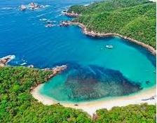Se llama Elena, es mexicana (=mejicana) de Huatulco cerca de Acapulco, en la costa pacífica.

Le encanta vivir allá porque es muy bonito. Le gusta ir a la playa con sus amigos todos los días del año. El clima es increíble (media de 30 grados al año).

También le gusta el windsurf pero prefiere el rafting.

No le gustaría vivir en otro sitio (= lugar).

* Carlitos

Se llama Carlitos y vive en una estancia (gran explotación agrícola) en la Pampa argentina (centro del país).  Le gustaría viajar por el mundo entero. Le gustan las ciencias sociales (historia, geografía y educación cívica) pero prefiere el recreo…

* Le encanta el asado (carne asada (ASAR = griller)). Odia la sopa (ODIAR = détester).
* Finalmente, le encanta estar en la naturaleza y conducir el ganado (=bétail) a caballo.

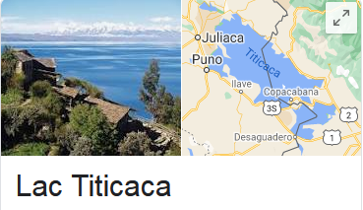Clases con huecos :

**Comprensión oral**

* Óscar

Óscar Macías es _____1_______ y vive _______2_____ *(au bord du)* lago Titicaca en la Cordillera de los Andes. Es un lago muy grande y ____3_____. Es el lago navegable ________ (+)__3___ del mundo (3812 metros)

**Réalise une phrase correcte : (4)**

Óscar - GUSTAR) - el fútbol

Le gusta ver la Copa del Mundo en la casa de su vecino _____5____ *(puisque)* posiblemente no tiene la televisión o la _____6_____ (= la corriente).

***TRADUIS : (7)***

***Il adore être à la campagne avec les animaux.***

Le gusta comer con la familia en los días _____8_____ (fériés)

_____9_______ *(en revanche),* no le _____10______(GUSTAR) (conjugue le verbe) nada las matemáticas.

* Elena

Se llama Elena, es ___11_______ de Huatulco cerca de Acapulco, en la _______12___ pacífica.

Le encanta vivir allá porque es muy bonito. Le gusta ir a la playa con sus amigos todos los días del año. El clima es ___13_____ *(incroyable)* (___14______ *(moyenne)* de 30 ____15___ *(degrés)*al año).

También le gusta el windsurf pero prefiere el rafting.

No le gustaría vivir en otro __16____.

Completa :

Traduis, réorganise ou fais des phrases correctes :

17: Yo/GUSTAR/dormir en el avión.

18 : María/ DOLER/ los dientes.

* Carlitos

Se llama Carlitos y vive en una estancia (gran explotación agrícola) en la Pampa argentina (centro del país). Le gustaría viajar por el mundo entero. Le gustan las ciencias sociales (historia, geografía y educación cívica) pero prefiere el recreo…

Le encanta el____19_____.

Traducción : 20

*Il déteste la soupe*

Finalmente, le encanta estar en la naturaleza y conducir el ganado *(=bétail)* a caballo.